**EVERYONE IS WELCOME**

Title of invitation

Subtitle

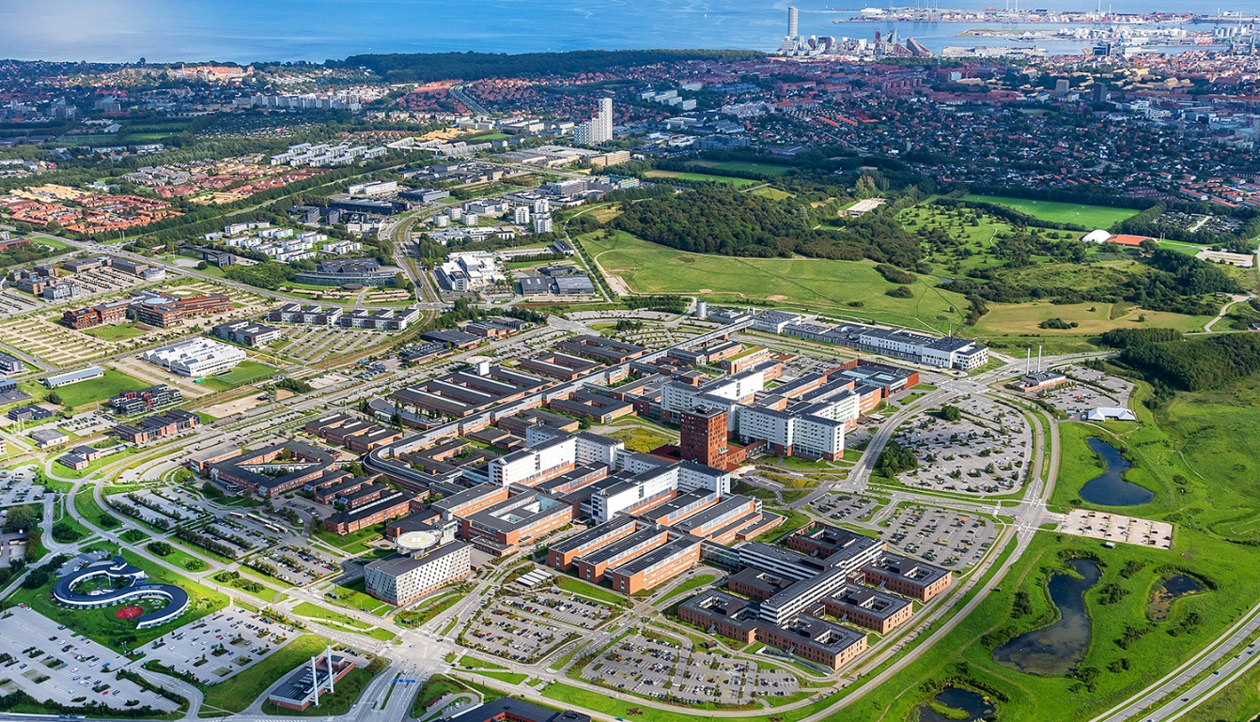

Text field for e.g.

Target audience

Time and place

Registration

# PROGRAM

|  |  |
| --- | --- |
| Kl. 8.00 - 9.00 | Velkomst v. |
| Kl. 9.00 - 10.00 | Oplæg v. |
| Kl. 10.00 - 11.00 | Poster udstilling |
| Kl. 11.00 - 12.00 | Oplæg v. |
| Kl. 12.00 - 12.30 | Frokost |
| Kl. 12.30 - 13.00 | Oplæg v. |
| Kl. 13.00 - 14.00 | Oplæg v. |
| Kl. 14.00 | Afslutning |

Her kan evt. indsættes tekst, billeder eller andet.

.

# PLACE

Aarhus Universitetshospital [Auditorium G206-145 - Kort (rm.dk)](https://m.rm.dk/?l=1134&site=auhsks)

